

АДМИНИСТРАЦИЯ ГОРОДА ПЕРМИ
П О С Т А Н О В Л Е Н И Е

31.12.2020
№ 1379

Об утверждении проекта
межевания территории,
ограниченной ул. Пермской,
ул. Газеты «Звезда»,
ул. Екатерининской,
Комсомольским проспектом
в Ленинском районе города
Перми

На основании статей 8, 41, 43, 45, 46, 56, 57 Градостроительного кодекса Российской Федерации, с учетом заключения по результатам проверки документации по планировке территории на соответствие требованиям градостроительного законодательства Российской Федерации от 21 декабря 2020 г.
администрация города Перми ПОСТАНОВЛЯЕТ:
1. Утвердить прилагаемый проект межевания территории, ограниченной
ул. Пермской, ул. Газеты Звезда, ул. Екатерининской, Комсомольским проспектом в Ленинском районе города Перми (далее – проект межевания территории).
2. Признать утратившими силу:
проект межевания территории, ограниченной ул. Окулова, ул. Орджоникидзе, ул. Осинской, ул. Куйбышева, ул. Екатерининской, ул. Крисанова, ул. Кирова, ул. Борчанинова, ул. Попова, ул. Газеты «Звезда», ул. Луначарского, ул. Пушкина, Комсомольским проспектом, ул. Максима Горького, ул. Советской, ул. Сибирской, ул. Петропавловской жилого района Центр Ленинского района города Перми, утвержденный постановлением администрации города Перми от 21 июня 2011 г. № 299 «Об утверждении проекта планировки и проекта межевания территории, ограниченной ул. Окулова, ул. Орджоникидзе, ул. Осинской, ул. Куйбышева, ул. Екатерининской, ул. Крисанова, ул. Кирова, ул. Борчанинова, ул. Попова, ул. Газеты «Звезда», ул. Луначарского, ул. Пушкина, Комсомольским проспектом, ул. Максима Горького, ул. Советской, ул. Сибирской, ул. Петропавловской жилого района Центр Ленинского района города Перми», в части проекта межевания территории, ограниченной ул. Пермской, ул. Газеты Звезда, ул. Екатерининской, Комсомольским проспектом в Ленинском районе города Перми;
проект межевания территории, ограниченной набережной реки Камы – левый берег, ул. Николая Островского, ул. Ленина, ул. Максима Горького,
ул. Пушкина, ул. Сибирской, ул. Краснова, ул. Куйбышева, ул. Революции, шоссе Космонавтов, ул. Подгорной, ул. Екатерининской, ул. Окулова,
ул. Решетниковский спуск в Дзержинском, Ленинском и Свердловском районах города Перми, утвержденный постановлением администрации города Перми от 31 декабря 2013 г. № 1293 «Об утверждении документации по планировке территории, ограниченной набережной реки Камы – левый берег, ул. Николая Островского, ул. Ленина, ул. Максима Горького, ул. Пушкина, ул. Сибирской,
ул. Краснова, ул. Куйбышева, ул. Революции, шоссе Космонавтов, ул. Подгорной,
ул. Екатерининской, ул. Окулова, ул. Решетниковский спуск в Дзержинском, Ленинском и Свердловском районах города Перми, территории общего пользования в пределах границ ул. Попова, ул. Петропавловской, ул. Ленина
в Ленинском районе города Перми», в части проекта межевания территории, ограниченной ул. Пермской, ул. Газеты Звезда, ул. Екатерининской, Комсомольским проспектом в Ленинском районе города Перми.
3. Департаменту градостроительства и архитектуры администрации города Перми разместить настоящее постановление в информационной системе обеспечения градостроительной деятельности города Перми.
4. Функциональным и территориальным органам, функциональным подразделениям администрации города Перми в своей деятельности руководствоваться утвержденным проектом межевания территории.
5. Настоящее постановление вступает в силу со дня официального опубликования в печатном средстве массовой информации «Официальный бюллетень органов местного самоуправления муниципального образования город Пермь».
6. Управлению по общим вопросам администрации города Перми обеспечить опубликование настоящего постановления в печатном средстве массовой информации «Официальный бюллетень органов местного самоуправления муниципального образования город Пермь».
7. Информационно-аналитическому управлению администрации города Перми обеспечить опубликование (обнародование) настоящего постановления на официальном сайте муниципального образования город Пермь в информационно-телекоммуникационной сети Интернет.
8. Контроль за исполнением настоящего постановления возложить на исполняющего обязанности заместителя главы администрации города Перми-начальника департамента земельных отношений администрации города Перми Раевскую Л.В.

Временно исполняющий полномочия
Главы города Перми А.Н. Дёмкин
УТВЕРЖДЕН
постановлением администрации
города Перми
от 31.12.2020 № 1379

ПРОЕКТ МЕЖЕВАНИЯ
территории, ограниченной ул. Пермской,
ул. Газеты Звезда, ул. Екатерининской, Комсомольским
проспектом в Ленинском районе города Перми

Описание проектных решений

1. В проекте межевания территории границы образуемых земельных участков установлены с учетом границ зоны обслуживания и деловой активности городского центра (Ц-1) в соответствии с картой градостроительного зонирования Правил землепользования и застройки города Перми, утвержденных решением Пермской городской Думы от 26 июня 2007 г. № 143 (далее – ПЗЗ), красных линий, утвержденных постановлением администрации города Перми от 31 декабря 2013 г. № 1293 «Об утверждении документации по планировке территории, ограниченной набережной реки Камы – левый берег, ул. Николая Островского,
ул. Ленина, ул. Максима Горького, ул. Пушкина, ул. Сибирской, ул. Краснова,
ул. Куйбышева, ул. Революции, шоссе Космонавтов, ул. Подгорной, ул. Екатерининской, ул. Окулова, ул. Решетниковский спуск в Дзержинском, Ленинском и Свердловском районах города Перми» (далее – Постановление № 1293), сведений единого государственного реестра недвижимости о границах смежных земельных участков.
Земельные участки, прошедшие государственный кадастровый учет, проектом межевания территории не изменяются.
Проектом межевания территории предложено образование двух земельных участков путем перераспределения земельных участков, находящихся в частной собственности, и земель и (или) земельных участков, находящихся в государственной или муниципальной собственности.
При образовании земельных участков путем перераспределения земельных участков, находящихся в частной собственности, и земель и (или) земельных участков, находящихся в государственной или муниципальной собственности, необходимо соблюдение требований статей 11.9, 39.28 Земельного кодекса Российской Федерации (далее – ЗК РФ), пункта 5.12 постановления администрации города Перми от 03 мая 2018 г. № 267 «Об утверждении Порядка подготовки и утверждения документации по планировке территории и признании утратившими силу отдельных постановлений администрации города Перми» (далее – Постановление № 267).
При образовании земельных участков соблюдены требования статьи
11.9 ЗК РФ, Постановления № 267:
1. Предельные (максимальные и минимальные) размеры земельных участков определены градостроительными регламентами для зоны обслуживания и деловой активности городского центра (Ц-1) ПЗЗ.
Площади образуемых земельных участков более минимального размера земельного участка для всех видов разрешенного использования земельных участков – 1 кв. м и менее максимального размера земельного участка для всех видов разрешенного использования земельных участков – 10000000 кв. м.
2. Границы образуемых земельных участков не пересекают границы муниципального образования город Пермь.
3. Образование земельных участков не приводит к невозможности разрешенного использования расположенных на таких земельных участках объектов недвижимости. Границы образуемых земельных участков не секут существующие строения.
4. Сохраняемые в отношении образуемых земельных участков обременения (ограничения) отсутствуют. Предложенные проектом межевания территории обременения земельных участков с целью обеспечения прохода, проезда устанавливаются по фактическим проездам на момент разработки проекта межевания и позволяют использовать указанные земельные участки в соответствии с разрешенным использованием.
5. Образование земельных участков не приводит к вклиниванию, вкрапливанию, изломанности границ, чересполосице, невозможности размещения объектов недвижимости и другим препятствующим рациональному использованию и охране земель недостаткам.
Предложенное проектом межевания территории образование земельных участков устраняет ранее возникшие чересполосицы между исходными земельными участками, территориями общего пользования, изломанности границ, вклинивания. При образовании земельных участков учтены требования по обеспечению условий эксплуатации объектов недвижимости, включая проходы, проезды к ним с территорий общего пользования.
6. Образуемые проектом межевания территории земельные участки не пересекают границы территориальных зон, лесничеств, лесопарков, за исключением земельного участка, образуемого для размещения линейных объектов.
7. Невозможность образования самостоятельного земельного участка в связи с невозможностью размещения объектов недвижимости при недостатке площади земель (земельных участков) для их размещения и (или) при недостатке площади земель (земельных участков) в соответствии со сводами правил для эксплуатации существующих объектов капитального строительства.
При образовании земельных участков учтены требования по обеспечению условий эксплуатации объектов недвижимости, включая проходы, проезды к ним, рельеф территории. Размеры земельных участков определены в соответствии
с требованиями градостроительного, земельного законодательства и Постановления № 267.
2. Перечень и сведения о площадях образуемых земельных участков, в том числе возможные способы их образования.
Земельный участок № 1 площадью 664 кв. м образуется путем перераспределения земельного участка с кадастровым номером 59:01:4410108:2, находящегося в собственности у физического лица, и земель, находящихся в государственной или муниципальной собственности, для исключения чересполосицы и устранения недостатков в землепользовании в соответствии с пунктом 6 статьи 11.9, статьи 39.28 ЗК РФ. Часть здания со стороны ул. Газеты Звезда, элементы благоустройства (подпорная стенка), пожарный выход (лестница) не включены в границы земельного участка. Включаемые в границы образуемого земельного участка территории представляют собой узкие полоски шириной 1-3 м и не могут быть сформированы как самостоятельные земельные участки для предоставления на торгах (конкурсах, аукционах).
Включаемая в границы образуемого земельного участка территория со стороны заднего фасада здания не имеет доступа с земель общего пользования.
Включаемая территория не может быть использована в соответствии с основными видами разрешенного использования территориальной зоны обслуживания и деловой активности городского центра (Ц-1), с учетом требований СП 42.13330.2016 «Свод правил. Градостроительство. Планировка и застройка городских и сельских поселений. Актуализированная редакция СНиП 2.07.01-89*», утвержденного приказом Министерства строительства и жилищно-коммунального хозяйства Российской Федерации от 30 декабря 2016 г. № 1034/пр (далее – СП 42.13330.2016), в границах данной территории невозможно разместить объект капитального строительства.
Включаемые в границы образуемого земельного участка земли, не отвечают совокупности требований, позволяющих сформировать самостоятельный земельный участок, соответствии с требованиями статьи 11.9 Земельного кодекса Российской и установленных Постановлением № 267.
Включаемая в границы образуемого земельного участка территория не может быть сформирована как самостоятельный земельный участок для предоставления на торгах, так как не может быть использована в соответствии с основными видами разрешенного использования с учетом требований градостроительных регламентов, технических регламентов, сводов правил, зон с особыми условиями использования территории, иных ограничений, установленных действующим законодательством.
Образуемый земельный участок обеспечен доступом с земель общего пользования.
Вид разрешенного использования образуемого земельного участка – административно-хозяйственные, деловые, общественные учреждения и организации в соответствии с назначением исходного земельного участка.
Границы образуемого земельного участка устанавливаются по координатам поворотных точек исходного земельного участка, по координатам поворотных точек смежных земельных участков, внесенных в государственный кадастр недвижимости и координатам красных линий, утвержденных Постановлением № 1293.
Земельный участок № 2 площадью 445 кв. м образуется путем перераспределения земельного участка с кадастровым номером 59:01:4410108:347, находящегося в собственности у физического лица, и земель, находящихся в государственной или муниципальной собственности, для исключения чересполосицы и устранения недостатков в землепользовании в соответствии с пунктом 6
статьи 11.9, статьи 39.28 ЗК РФ. Часть здания со стороны ул. Газеты Звезда, элементы благоустройства (подпорная стенка) не включены в границы земельного участка.
Включаемые в границы образуемого земельного участка территории представляет собой узкие полоски шириной 0,9-3 м и не могут быть сформированы как самостоятельные земельные участки для предоставления на торгах (конкурсах, аукционах). Включаемая в границы образуемого земельного участка территория со стороны заднего фасада здания не может быть сформирована как самостоятельный земельный участок для предоставления на торгах, так как не имеет доступа с земель общего пользования.
Включаемая территория не может быть использована в соответствии с основными видами разрешенного использования территориальной зоны обслуживания и деловой активности городского центра (Ц-1). С учетом требований
СП 42.13330.2016 в границах данной территории невозможно разместить объект капитального строительства. Образуемый земельный участок обеспечен доступом с земель общего пользования.
Включаемые в границы образуемого земельного участка земли не отвечают совокупности требований, позволяющих сформировать самостоятельный земельный участок в соответствии с требованиями статьи 11.9 Земельного кодекса Российской и установленных Постановлением № 267.
Включаемая в границы образуемого земельного участка территория не может быть сформирована как самостоятельный земельный участок для предоставления на торгах, так как не может быть использована в соответствии с основными видами разрешенного использования с учетом требований градостроительных регламентов, технических регламентов, сводов правил, зон с особыми условиями использования территории, иных ограничений, установленных действующим законодательством.
Вид разрешенного использования образуемого земельного участка – развлекательные мероприятия (4.8.1). Границы образуемого земельного участка устанавливаются по координатам поворотных точек исходного земельного участка, по координатам поворотных точек смежных земельных участков, внесенных в государственный кадастр недвижимости и координатам красных линий, утвержденных Постановлением № 1293.
При выполнении работ проектом межевания территории определено местоположение границ 2 образуемых и изменяемых земельных участков. Границы земельных участков в проекте межевания территории установлены с учетом красных линий, границ смежных земельных участков.
3. Перечень и сведения о площадях земельных участков, которые будут отнесены к территории общего пользования или имуществу общего пользования, в том числе в отношении которых предполагаются резервирование и (или) изъятие для государственных или муниципальных нужд.
Земельные участки, которые будут отнесены к территории общего пользования или имуществу общего пользования, в том числе в отношении которых предполагаются резервирование и (или) изъятие для государственных или муниципальных нужд, проектом межевания территории не образуются.
4. Вид разрешенного использования образуемых земельных участков в соответствии с проектом планировки территории.
Вид разрешенного использования земельных участков установлен в соответствии с градостроительными регламентами, утвержденных ПЗЗ, в соответствии с назначением исходного земельного участка.
Вид разрешенного использования земельных участков отражен в таблице «Экспликация образуемых и изменяемых земельных участков».
5. Целевое назначение лесов, вид (виды) разрешенного использования лесного участка, количественные и качественные характеристики лесного участка, сведения о нахождении лесного участка в границах особо защитных участков лесов (в случае, если подготовка проекта межевания территории осуществляется в целях определения местоположения границ образуемых и (или) изменяемых лесных участков).
Леса, лесные участки в границах территории, в отношении которой разрабатывается проект межевания территории отсутствуют.
6. Сведения о границах территории, в отношении которой утвержден проект межевания, содержащие перечень координат характерных точек этих границ в системе координат, используемой для ведения Единого государственного реестра недвижимости.
Координаты характерных точек границ территории, в отношении которой утвержден проект межевания, определенные в соответствии с требованиями к точности определения координат характерных точек границ, отсутствует.

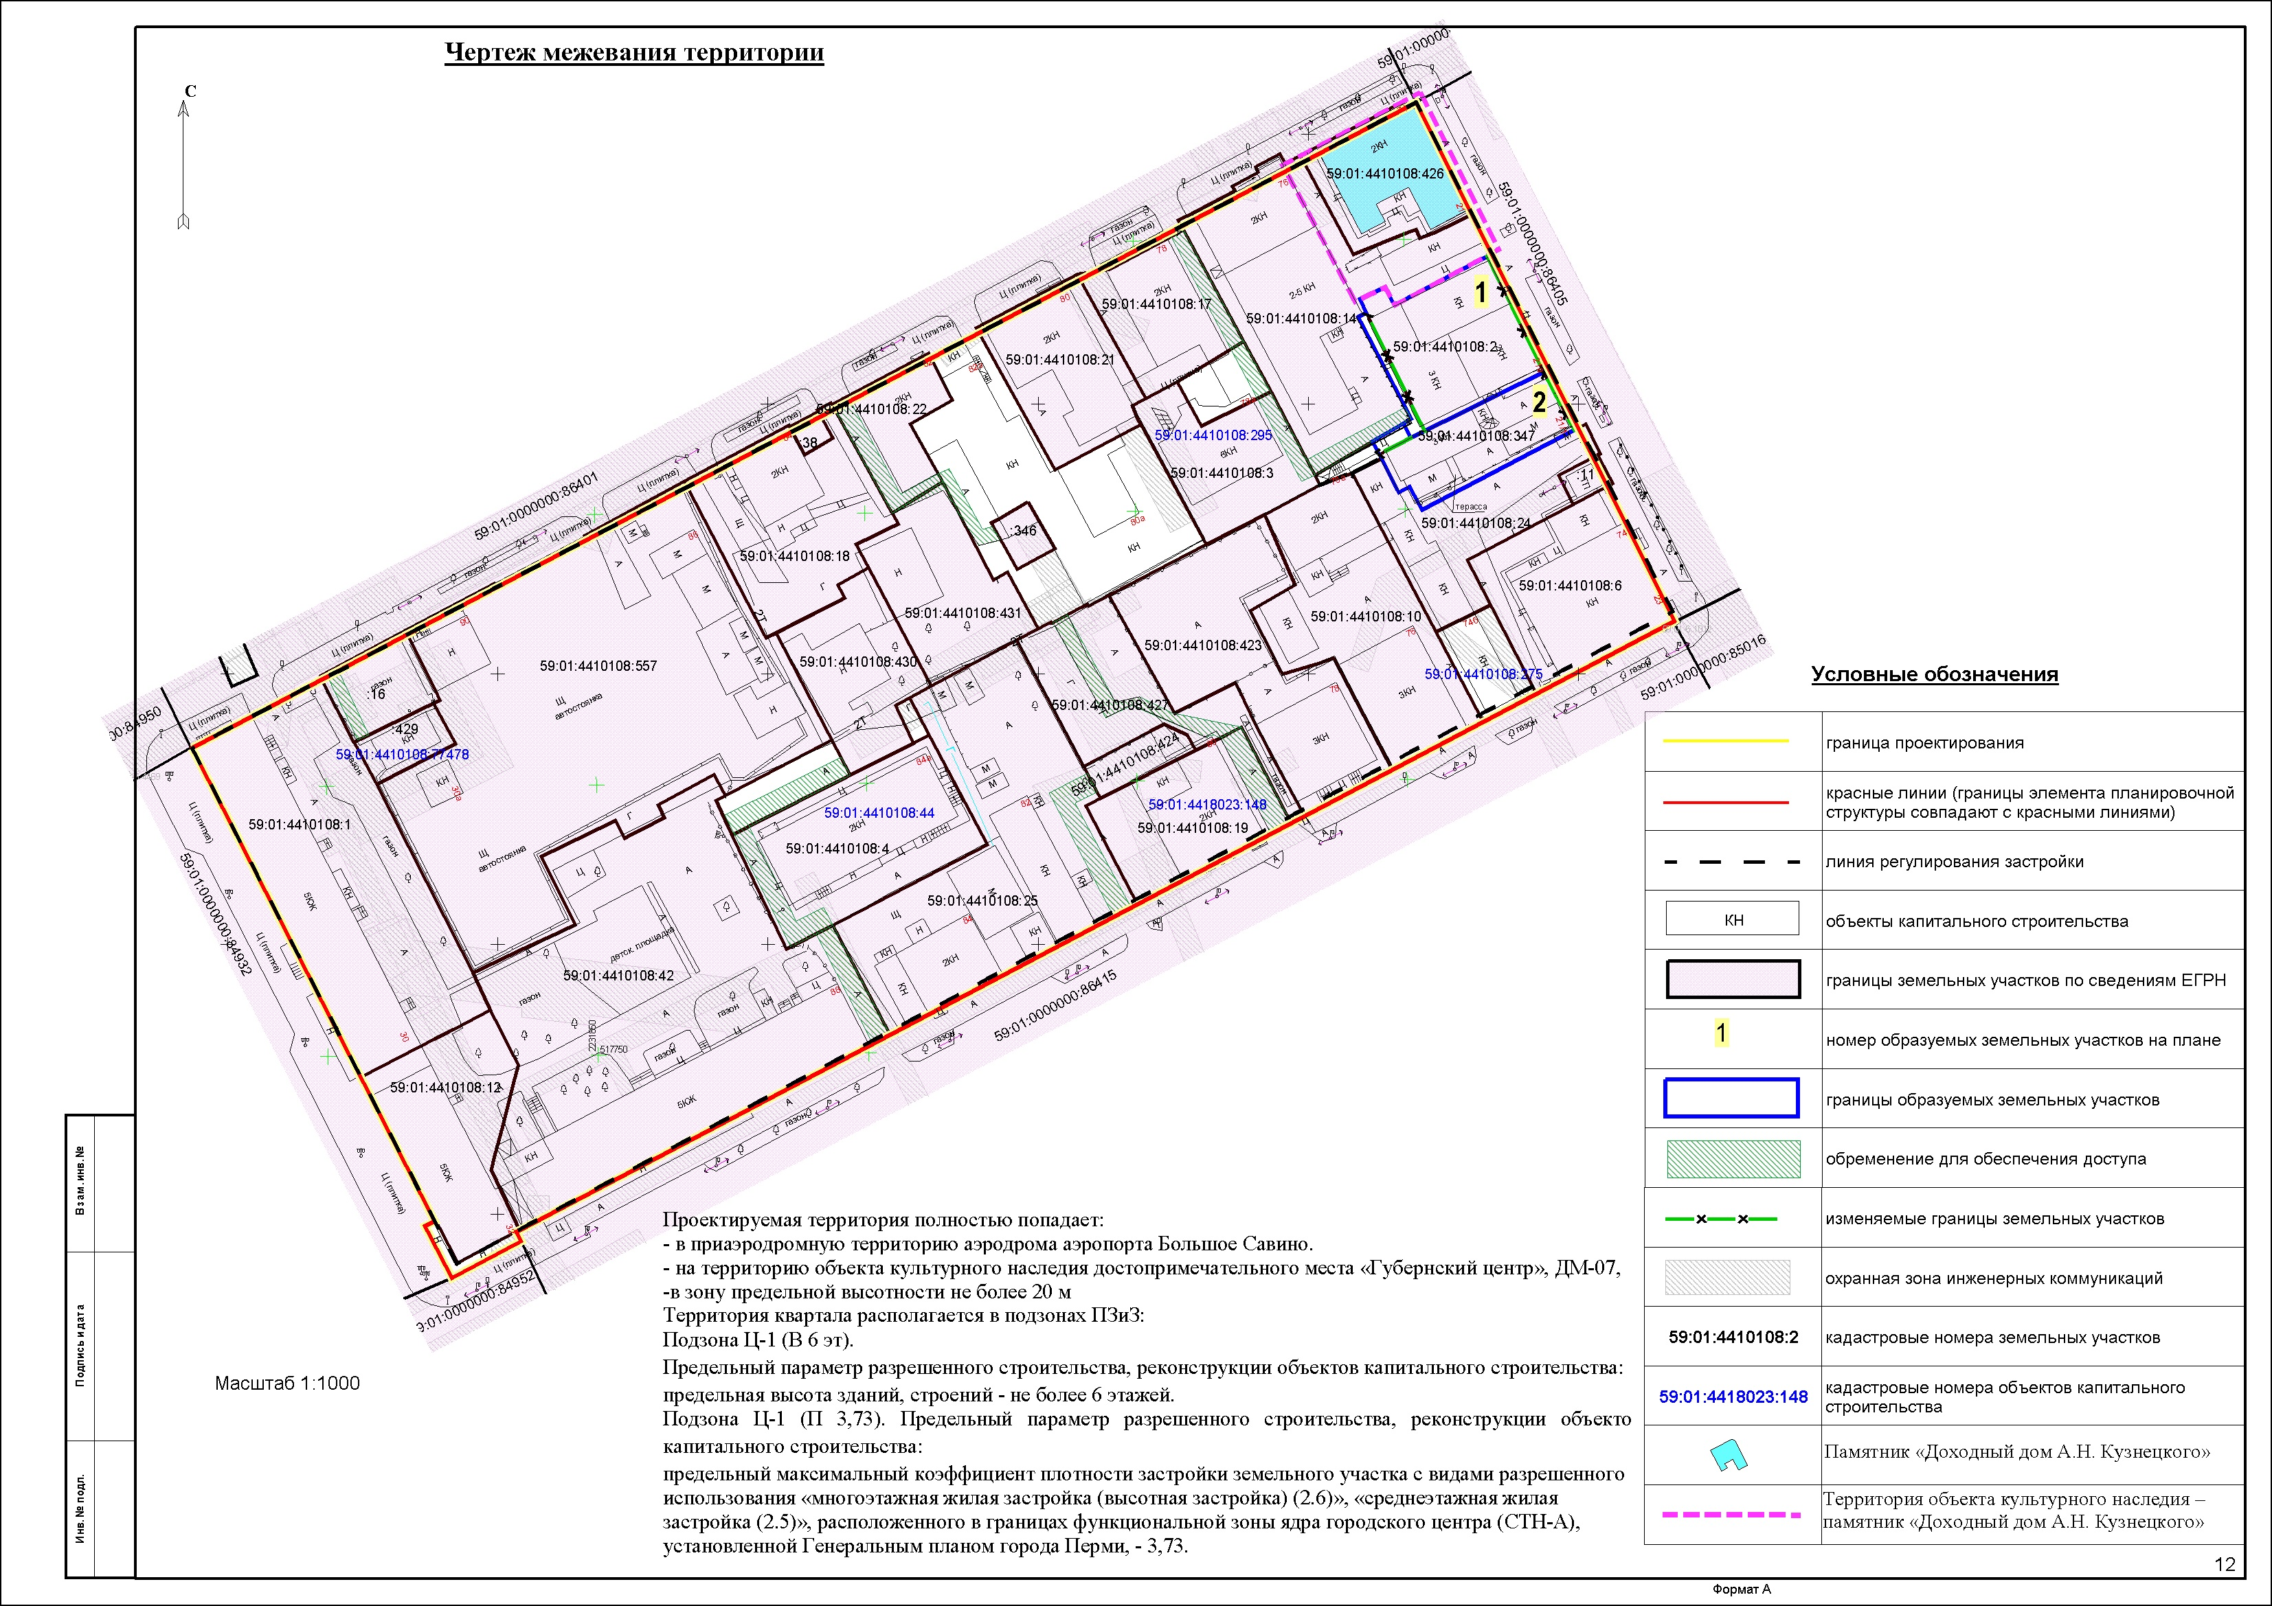
Экспликация образуемых и изменяемых земельных участков

№  земельного  участка | Площадь исходных земельных участков и их частей, кв. м | Адрес земельного участка  (при наличии) | Площадь  земельного участка  по проекту,  кв. м | Вид разрешенного использования  земельных участков
1 | 599 | г. Пермь, Ленинский район,  ул. Газеты Звезда, 21а | 664 | административно-хозяйственные, деловые, общественные учреждения и организации
2 | 415 + / – 7 | г. Пермь, Ленинский район,  ул. Пермская, 74б | 445 | развлекательные мероприятия (4.8.1)

